### Алгоритм создания SSH-ключа

1. Переходим в терминал на Mac или в терминал Git Bash на Windows. Создаём SSH-ключи при помощи команды:  
   ssh-keygen -t ed25519 -C "skillbox"  
   Параметр -t означает тип ключа, то есть алгоритм цифровой подписи. Параметр -C означает комментарий, который мы прикладываем к ключу. Можно сказать, это его имя.
2. Нажимаем Enter, пока не закончатся вопросы, написанные в терминале.
3. В том же терминале выведите данные публичного ключа при помощи команды:  
   cat ~/.ssh/id\_ed25519.pub
4. Скопируйте в терминале весь отразившийся ключ вида «ssh-ed25519...skillbox».
5. Нажмите на иконку своего аккаунта в правом верхнем углу экрана. Появится выпадающий список, как на скриншоте ниже. Зайдите в меню Settings в настройках аккаунта GitHub:

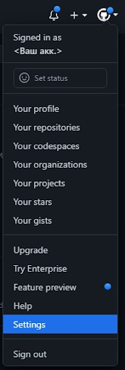

Изображение: [GitHub](https://github.com/" \t "/Users/artem/Desktop/x/_blank)

1. Выбираем пункт меню SSH and GPG keys. Нажимаем New SSH key:

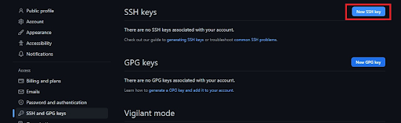

Изображение: [GitHub](https://github.com/" \t "/Users/artem/Desktop/x/_blank)

1. Вставляем в поле Key скопированный публичный ключ. Title вписывать не нужно, потому что мы добавили его на этапе генерации ключа. Нажимаем кнопку Add SSH key:

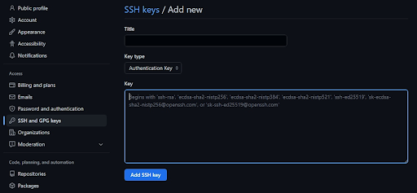

Изображение: [GitHub](https://github.com/" \t "/Users/artem/Desktop/x/_blank)

1. Вернитесь на главную страницу проекта, который вы создали, и скопируйте SSH-ссылку::

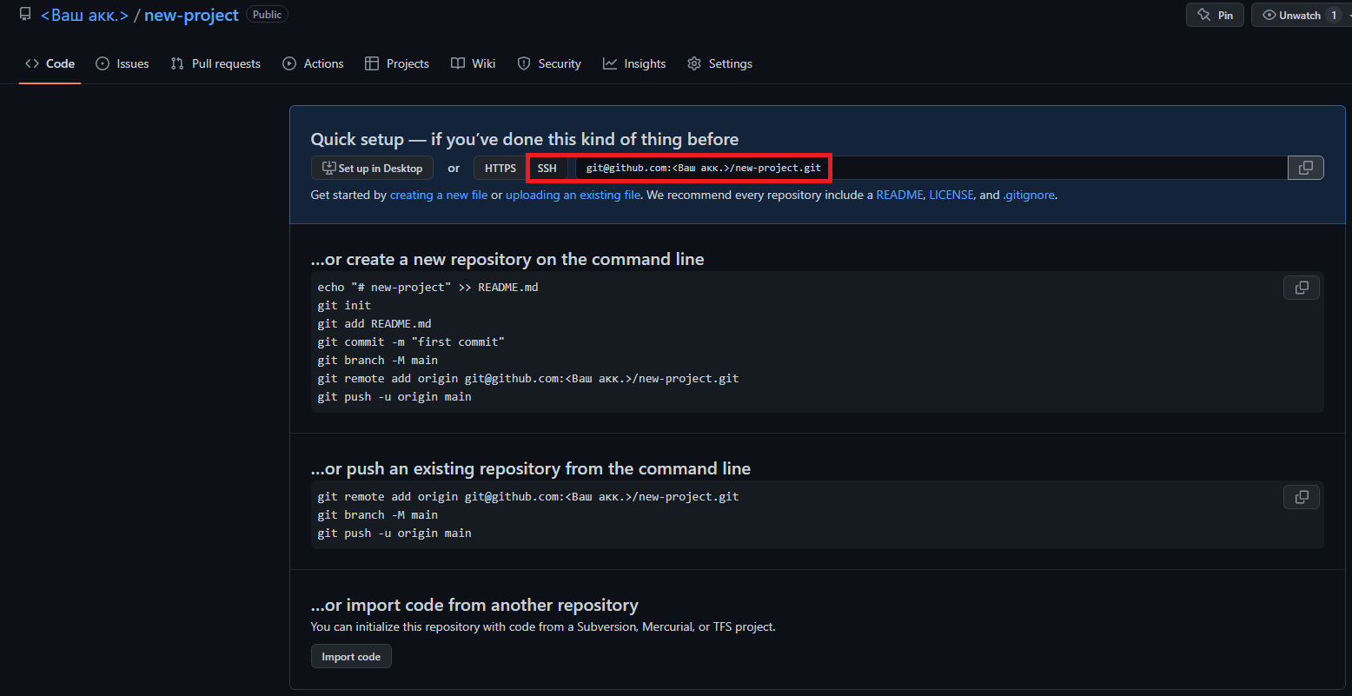

Изображение: [GitHub](https://github.com/" \t "/Users/artem/Desktop/x/_blank)

1. Выполните команды терминала:  
   cd <путь до папки, куда вы хотите скопировать репозиторий>  
   git clone <скопированная ранее ссылка на репозиторий>
2. Если сообщение об ошибке не появилось — значит, вы успешно создали SSH-ключ.  
   Если же после выполнения этих команд вы получили ошибку, то, скорее всего, у вас есть несколько ключей на локальной машине.  
   Алгоритм ниже подходит только для решения этой проблемы.   
   Найдите или создайте файл config (без расширения) в папке ~/.ssh/.  
   В файле напишите, какой ключ для какого хостинга или аккаунта использовать. Настроенный файл выглядит примерно так:

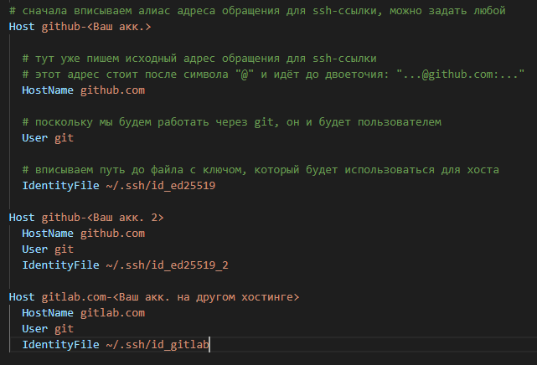

1. Изображение: Skillbox

Блок Host определяет обёртку — то, какому аккаунту соответствует некоторый SSH-ключ.

Внутри блока Host укажите:

* HostName — адрес интернет-хостинга, где размещён ваш репозиторий;
* User — git;
* IdentityFile — путь до SSH-ключа, привязанного к аккаунту с соответствующим Host.

Чтобы избежать конфликта ключей SSH и решить проблему, создайте такой блок для каждого SSH-ключа.

В конце замените строку [github.com](http://github.com/" \t "/Users/artem/Desktop/x/_blank) во всей ссылке SSH, которую вы копировали на восьмом шаге, на строку из Host, которую вы вписали в файл config.